Rassemblement devant l’Office des étrangés
Le 1 er Avril de 14h30 à 16h

Adresse : World Trade center ll-59B, Chaussée d’Anvers-1000 Bruxelles



Régularisation 2009, c’était une blague d’avril !

Sans-papiers en attente…
Vous attendez toujours une réponse à votre demande, vous avez déjà eu une réponse négative ou vous n’avez pas pu faire une demande, alors rassurez- vous, vous n’êtes pas seul à souffrir.

Nous sommes des milliers à vivre dans l’exploitation et la peur, notre seule force c’est notre union ; alors organisons-nous pour revendiquer notre droit à une vie digne.

Contact :
Tel 0492495778
spbelgique@gmail.com
http://spbelgique.over-blog.com
page facebook : spbelgique

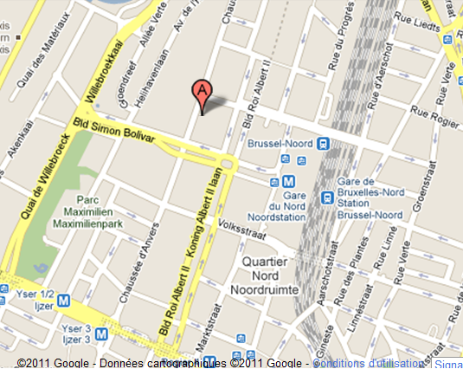

--------ne pas jeter sur la voie publique-------

Rassemblement devant l’Office des étrangés
Le 1 er Avril de 14h30 à 16h

Adresse : World Trade center ll-59B, Chaussée d’Anvers-1000 Bruxelles

Régularisation 2009, c’était une blague d’avril !

Sans-papiers en attente…
Vous attendez toujours une réponse à votre demande, vous avez déjà eu une réponse négative ou vous n’avez pas pu faire une demande, alors rassurez- vous, vous n’êtes pas seul à souffrir.

Nous sommes des milliers à vivre dans l’exploitation et la peur, notre seule force c’est notre union ; alors organisons-nous pour revendiquer notre droit à une vie digne.

Contact :
Tel 0492495778
spbelgique@gmail.com
http://spbelgique.over-blog.com
page facebook : spbelgique

--------ne pas jeter sur la voie publique-------

